Льготы для ребенка инвалида в 2024 году: все нововведения и изменения

2024 год принесет с собой ряд важных изменений в системе льгот и поощрений, предоставляемых детям с ограниченными возможностями. Отметим, что в связи с развитием медицинской науки и ростом социальной ответственности, повлеченной за собой проведением детального исследования данной проблематики, ребенку с инвалидностью будут предоставлены все необходимые льготы и услуги. Важно отметить, что нововведения введены с целью обеспечения наилучшего развития ребенка инвалида, адаптации его к жизни в обществе и обеспечения полной интеграции. Большое внимание уделено образованию ребенка, а именно: созданию специальных образовательных программ, развитию индивидуальных подходов к обучению и проведению профессиональной педагогической поддержки.
Одним из главных изменений стало предоставление семье ребенка инвалида дополнительных выплат и переводов с целью обеспечения достойного уровня жизни ребенка и его полного участия в общественных мероприятиях.
Льготы для ребенка инвалида в 2024 году будут способствовать созданию более комфортной и интегрированной среды, в которой ребенок сможет полноценно расти и развиваться. Эти изменения говорят о том, что наше общество становится более восприимчивым к потребностям людей с ограниченными возможностями и готово предоставить им полную поддержку и защиту.
Вместе мы сможем сделать больше для наших детей и создать равные возможности для каждого ребенка, вне зависимости от его особенностей и лимитаций.

Новые льготы для ребенка инвалида в 2024
В 2024 году были введены новые льготы для детей-инвалидов с целью обеспечения им полноценной жизни и равных возможностей.
Одной из ключевых новаций является введение обязательного предоставления доступа к медицинским услугам для детей-инвалидов. Теперь каждому ребенку будет гарантировано право на бесплатное получение необходимых лекарств, медицинских и реабилитационных услуг. Это значительно облегчит финансовую нагрузку на семьи, а также улучшит качество жизни детей с ограниченными возможностями. Кроме того, нововведения предусматривают обязательное обеспечение дополнительных услуг для ребенка-инвалида. Теперь каждому ребенку будет гарантирован доступ к дополнительному образованию, реабилитационным программам и профессиональной помощи. Это создаст условия для полноценного развития и интеграции детей-инвалидов в общество. Другое важное нововведение — предоставление льготной путевки на оздоровление и отдых для ребенка-инвалида и его семьи.
Теперь семья сможет позволить себе отправиться на лечебные процедуры и отдых в специальные оздоровительные учреждения. Это будет способствовать улучшению здоровья ребенка и укреплению семейных уз, что невероятно важно для всех участников процесса. В целом, новые льготы ориентированы на поддержку и интеграцию детей-инвалидов в общество. Принятие таких мер поможет создать справедливое и равноправное общество, где каждый ребенок имеет право на счастливую и успешную жизнь, независимо от своих особенностей.
Увеличение размеров пособий. Теперь родители смогут получать гораздо больше поддержки от государства, чтобы обеспечить своим детям более комфортные условия жизни. Размеры пособий будут пересматриваться с учетом инфляции и изменения социально-экономической ситуации в стране. Это позволит родителям инвалидов чувствовать себя более защищенными и уверенными в завтрашнем дне. Средства, выделяемые на пособия, будут направляться на оплату медицинских процедур, приобретение специального оборудования и средств реабилитации, а также на организацию досуга и образования ребенка. Важно отметить, что увеличение размеров пособий не только облегчит жизнь детей-инвалидов и их родителей, но и позволит им более полно реализовывать свои возможности и достичь успеха в разных сферах жизни. По этой причине, государство стремится создать максимально комфортные условия для детей-инвалидов и обеспечить им равные возможности для развития и самореализации.
В итоге, увеличение размеров пособий является важным шагом в повышении качества жизни детей-инвалидов и способствует их социальной интеграции и полноценному участию в жизни общества.

Расширение круга получателей

В 2024 году круг родителей, которые имеют право на льготы для своих детей-инвалидов, будет значительно расширен. Теперь многодетные семьи, а именно родители, имеющие троих и более детей, также смогут претендовать на получение социальных выплат и компенсаций. Это решение принято в рамках государственной политики, направленной на поддержку семей с детьми-инвалидами и создание благоприятных условий для их воспитания. Данный шаг позволит облегчить финансовое положение таких семей и создать дополнительные возможности для реализации потребностей и желаний их детей. Более того, введение этого нововведения поможет снизить социальную неравенство, обеспечивая одинаковые условия для получения льгот, независимо от количества детей в семье. Для получения таких льгот и компенсаций, родители многодетных семей должны предоставить соответствующую документацию, подтверждающую статус и инвалидность их ребенка. Они также должны заполнить специальную анкету и обратиться в соответствующий орган социальной защиты населения для рассмотрения и утверждения своего заявления.

Дополнительные медицинские услуги

Для детей-инвалидов в 2024 году предусмотрены дополнительные медицинские услуги, которые помогут улучшить их здоровье и качество жизни.

Бесплатная медицинская помощь:
  - зубной профилактический осмотр и лечение;
  - физиотерапия и реабилитация;
  - лечение заболеваний нервной системы;
  - протезы и другие средства реабилитации;
  - рентгенологические и лабораторные исследования;

Медицинские услуги с частичной оплатой:
  - массаж и курсы оздоровительной физкультуры;
  - лечебное питание и дополнительные витамины;
  - восстановительные курорты и санатории;
  - лечение ведущими специалистами;
  - профилактические мероприятия для укрепления здоровья.
Родители детей-инвалидов могут получить социальное дополнение на покупку медицинских услуг для своего ребенка. Дополнительные медицинские услуги помогут улучшить физическое и психическое состояние детей-инвалидов, а также повысить их шансы на полноценную социализацию и обучение.
Оплачиваемое обучение в специализированных учреждениях
Ребенок-инвалид имеет право на обучение в специализированной школе или интернате, где ему будет оказана необходимая помощь и поддержка в преодолении его индивидуальных трудностей и развитии его потенциала. В рамках данной льготы родителям или опекунам ребенка-инвалида предоставляется возможность выбора между общеобразовательными учреждениями и специализированными школами, что обеспечивает гибкость и адаптивность образовательной системы к индивидуальным потребностям ребенка.
Оплачиваемое обучение в специализированных учреждениях включает в себя различные виды образования, такие как:
- коррекционная дефектологическая школа;
- интернат для детей с нарушением слуха;
- интернат для детей с нарушением зрения;
- интернат для детей с нарушением опорно-двигательного аппарата и др.
Для получения данной льготы необходимо обратиться в органы социальной защиты населения, предоставив необходимые документы, подтверждающие статус ребенка-инвалида. Помимо обучения, ребенку-инвалиду в специализированных учреждениях обеспечиваются дополнительные услуги, такие как реабилитация, медицинское обслуживание, социальное сопровождение и др., что способствует его полноценному развитию и интеграции в общество.

Предоставление транспорта для инвалидов

- Расширение ассортимента транспортных средств для инвалидов: с целью увеличения доступности перевозки детей-инвалидов было принято решение о расширении ассортимента специализированных транспортных средств. В частности, будут приобретены автобусы с подъемниками для инвалидных колясок, а также автомобили с доработками, сделанными специально для перевозки инвалидов.

2. Улучшение схемы подбора транспорта: в 2024 году будет внедрена новая система подбора транспортных средств для детей-инвалидов. Это поможет ускорить процесс подбора транспорта и сделает его более удобным для родителей детей-инвалидов. Также будут разработаны специальные рекомендации по выбору транспорта, исходя из особенностей каждого ребенка. 3. Обучение персонала: специалисты, работающие с детьми-инвалидами, проходят обучение, которое включает не только навыки работы с детьми-инвалидами, но и навыки работы с специальным транспортом. В 2024 году будет проведено дополнительное обучение персонала, чтобы они могли обеспечить безопасную и комфортную перевозку детей-инвалидов.

Помощь в трудоустройстве родителей

Для облегчения финансовой нагрузки на семью ребенка-инвалида в 2024 году предусмотрены различные меры помощи в трудоустройстве родителей. Эти меры направлены на создание условий для обеспечения достойного уровня жизни ребенка и его семьи, а также на содействие родителям в получении работы.
Одной из основных мер помощи является предоставление льгот при трудоустройстве родителей. Предусмотрена возможность получения бесплатной юридической консультации и помощи со стороны специалистов в сфере трудовых отношений. Также родителям предоставляется возможность профессионального обучения и повышения квалификации для повышения их трудовых навыков и конкурентоспособности на рынке труда.
Кроме того, родители имеют право на получение льгот при оформлении трудового договора. При трудоустройстве родителей ребенка-инвалида работодатель обязан предоставить сокращенную рабочую неделю или возможность гибкого графика работы. Это позволит семье эффективнее организовывать уход за ребенком и объединять работу и заботу о ребенке.
Также предусмотрена поддержка работодателей, которые нанимают родителей детей-инвалидов. В случае увольнения таких работников без уважительных причин, работодатель обязан выплатить компенсацию в размере двух среднемесячных заработных платы.
Государственное автономное учреждение
Саратовской области
«Марксовский реабилитационный центр для
детей и подростков с ограниченными
возможностями»
413090, Саратовская область, г. Маркс,
ул. К. Либкнехта, 65
телефон: (884567) 5-13-24)
Факс: (884567) 5-35-88
Эл. почта: Bernikovaoa@yndex.ru
Подготовил:
Специалист по социальной работе
Баранник Татьяна Павловна

Министерство Труда и социальной защиты
Саратовской области

Государственное автономное учреждение
Саратовской области
«Марксовский реабилитационный
центр для
детей и подростков с ограниченными
возможностями»

Льготы
на ребёнка
инвалида
в 2024 году

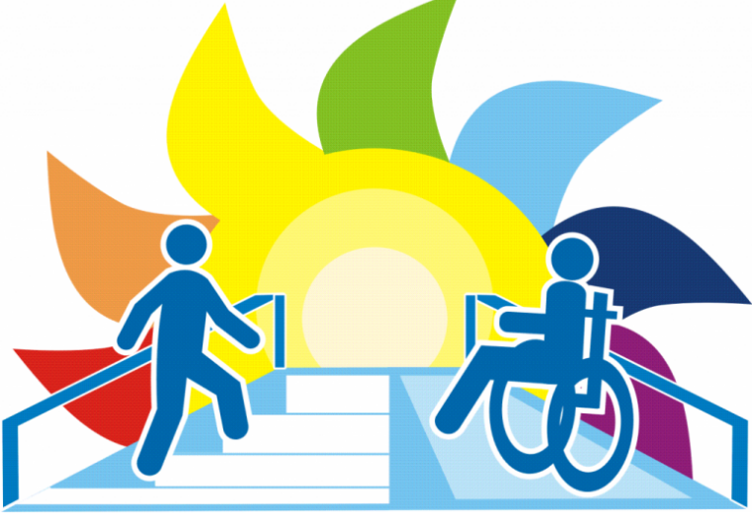
2024 г.

